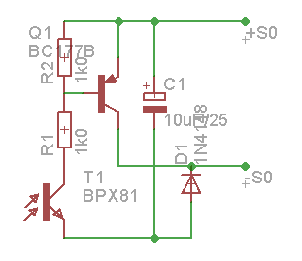
Funktionsbeschreibung: Lichtpuls-Aufnehmer

D1 und C1 sorgen dafür, dass während des (kurzen) Impulses eine nahezu stabile Spannung von 15V vorhanden ist, damit über T1 und R1 der Basisstrom für Q1 geliefert werden kann.
Q1 schließt den S0-Eingang kurz, solange der Lichtpuls andauert und gleichzeitig der Basisstrom noch von C1 geliefert werden kann.
Nach dem Impuls wird C1 wieder über D1 auf die volle S0-Spannung aufgeladen, die bei Udos-Interface knapp 15V beträgt. Diese Belastung verlängert den Puls ein klein wenig (aber nicht lange genug, damit er die Entprellung auf Udos-Platine durchdringt).

Ergänzung zu Udos Platine:

Vom Ausgang des entsprechenden S0-Optokopplers wird das Signal abgegriffen und dem einen Teil eines „Dual Monostable Multivibrators“ (CD4528) zur Impulsverlängerung zugeführt. Dieser Typ arbeitet bereits bei 3V und sein Ausgang kann so direkt auf einen (weiteren) GPIO-Pin gelegt werden.

